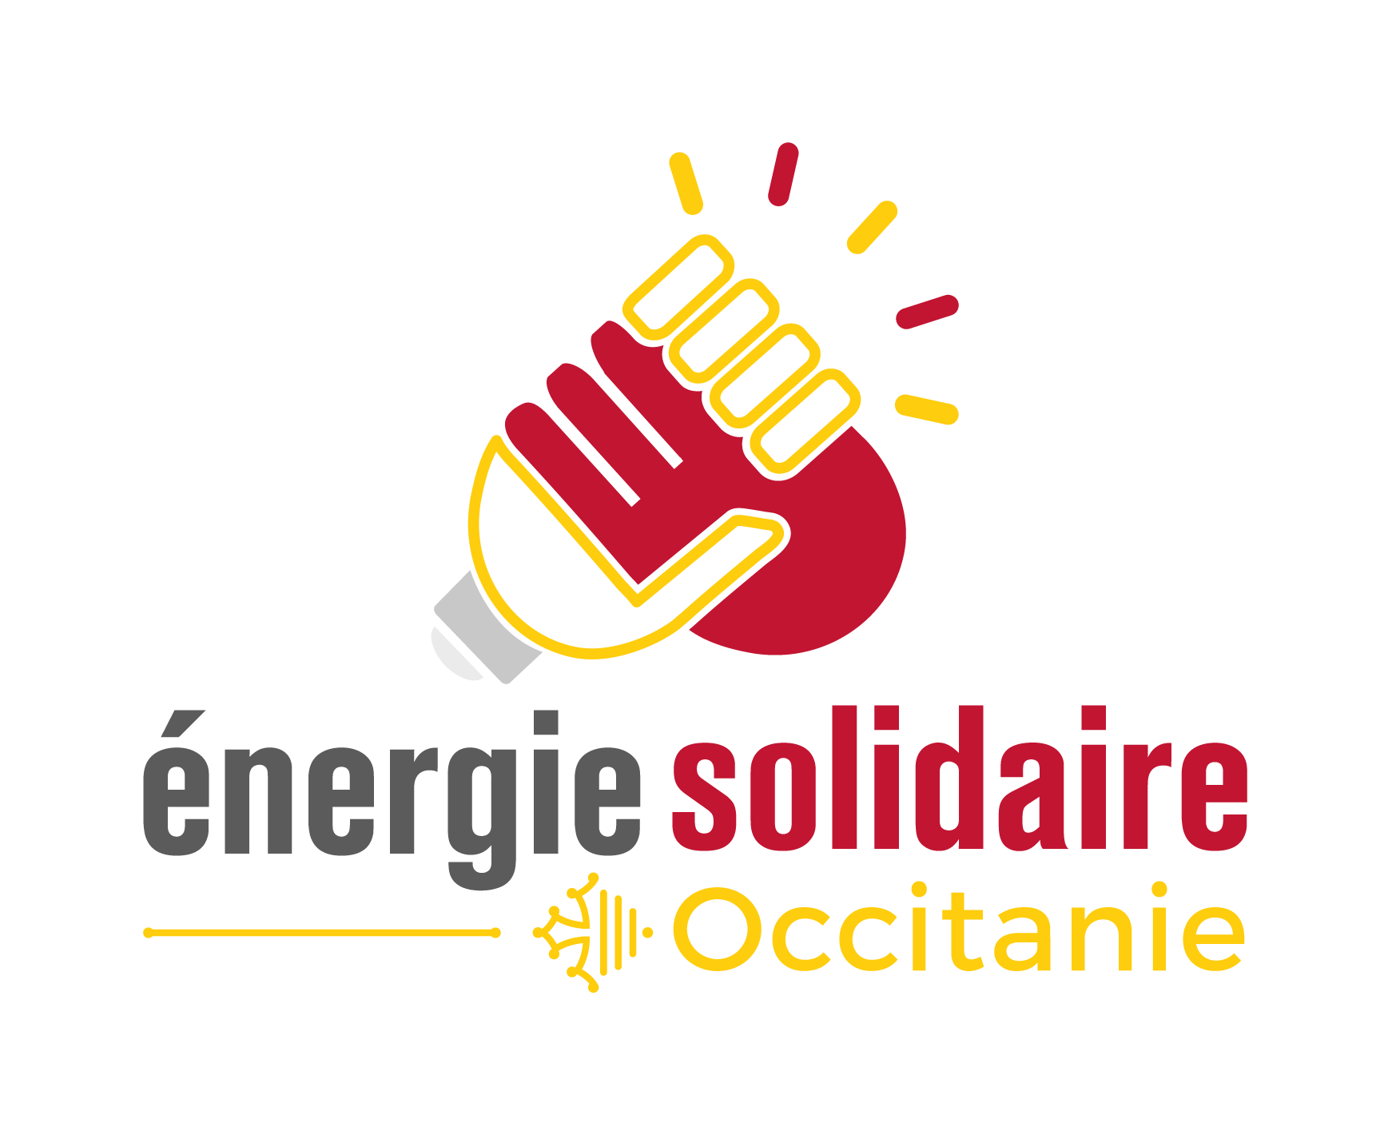

APPEL À PROJETS 2024
- Occitanie -

Accompagnement des ménages occitans en difficultés économiques et sociales vers une sortie durable de la précarité énergétique

Cahier des charges

Nom de la structure candidate : …………………………………………………………

Préambule

En janvier 2023, Énergie Solidaire a lancé son premier programme régional décentralisé, en Occitanie, en lien avec les acteur⋅rices locaux⋅ales, et grâce à l’appui du Conseil Régional. Après 1 an d’expérimentation, Énergie Solidaire Occitanie revient avec un nouvel appel à projets. Grâce à la forte implication de la Région Occitanie et à la participation de nombreux mécènes, le montant de l’enveloppe s’élève en 2024 à 150 000 euros.

- - -

En Occitanie, la précarité énergétique dans le logement concerne près de 14% des ménages (Source : GÉODIP, 2018). Avec l’augmentation croissante des prix de l’énergie et les effets toujours plus visibles du dérèglement climatique en France, le phénomène de précarité énergétique continue de s’accentuer, été comme hiver.

C’est l’une des raisons pour laquelle la Région Occitanie s’est engagée, depuis novembre 2016, à devenir “Région à énergie positive” à l’horizon 2050. Une ambition forte, impliquant de diviser par 2 la consommation d’énergie sur le territoire, et de multiplier par 3 la production d’énergies renouvelables. Pour atteindre cet objectif sur le volet réduction des consommations, la Région s’est associée à Énergie Solidaire, pour intégrer la lutte contre la précarité énergétique comme une priorité, au service d’une transition énergétique juste.

En faisant appel à la générosité des producteurs, fournisseurs et consommateurs du secteur de l'énergie, mais aussi des acteurs du bâtiment durable, Énergie Solidaire Occitanie sensibilise des acteurs divers à une cause encore méconnue de détresse humaine, la précarité énergétique, et leur offre la possibilité de contribuer aux actions visant à la réduire grâce à leurs dons.
En renforçant les moyens et la visibilité des structures associatives qui agissent localement la précarité énergétique, Énergie Solidaire Occitanie leur donne le pouvoir d’accompagner un plus grand nombre de bénéficiaires mais aussi la possibilité d’innover et d’expérimenter !
Par ce soutien aux actions locales, Énergie Solidaire Occitanie a pour ambition que chacun, quel que soit son milieu ou sa situation économique, puisse vivre dans un logement sain, soit maître de sa consommation d'énergie et ne soit pas exclu de la transition énergétique !

Si la solution la plus pertinente pour sortir durablement de la précarité énergétique est la rénovation complète et performante du logement, d’autres formes d’actions permettent de faire un pas vers cet objectif d’habitat optimal.
Cet appel à projets n’a pas vocation à financer des factures d’énergie impayées ou le repérage des ménages en précarité énergétique : différentes collectivités en Occitanie sont déjà investies dans ce domaine des aides d’urgence et le repérage des ménages en difficulté.
Énergie Solidaire vient s’inscrire en complémentarité des soutiens existants, en soutenant des actions opérationnelles post-diagnostic socio-technique : financement de travaux d’amélioration énergétique de l’habitat, auto-réhabilitation accompagnée ou partagée, etc. Une attention particulière est portée à la cohérence technique des projets dans le temps, pierre angulaire de la sortie durable de la précarité énergétique.

Calendrier de l’appel à projets

- Ouverture des candidatures le 19 juin 2024
- Réception des dossiers de candidature jusqu’au 15 septembre 2024 inclus
- Sélection des dossiers de candidature par le Conseil d’Administration et le Comité d’Engagement d’Énergie Solidaire Occitanie au plus tard le 25 octobre 2024

Critères d’éligibilité

Énergie Solidaire Occitanie a vocation à soutenir tout type d’action portée par des associations d’intérêt général situées en Occitanie et visant à faire reculer la précarité énergétique dans sa composante « logement ».

Dans le cadre de la distribution de cette nouvelle enveloppe d’un montant de 150.000€, le Conseil d’Administration du fonds de dotation Énergie Solidaire a acté que seules les associations porteuses d’un dispositif d’accompagnement vers une sortie durable de la précarité énergétique pour les ménages occitans en difficultés économiques et sociales seraient éligibles à un financement d’Énergie solidaire Occitanie.

Les programmes proposés doivent s’inscrire dans la phase post-diagnostic socio-technique.

En synthèse, sont éligibles, les associations :
- qui sont reconnues d’intérêt général ;
- qui répondent à la thématique proposée ;
- qui sont localisées dans l’un des 13 départements de la région Occitanie ;
- qui cherchent un financement pour un projet mis en œuvre à partir de 2025.

Cadre de l’appel à projets

- Montant minimum attribué par projet : 20 000 €

- Montant maximal attribué par projet : 45 000 €

- Durée du soutien : 1 à 3 ans

Présélection et processus de sélection

Phase 1 | Présélection des candidatures

L’équipe opérationnelle réceptionne et vérifie l’éligibilité de chacune des candidatures reçues.
Avec l’appui du Conseil d’Administration, l’équipe opérationnelle instruit et pré-sélectionne 10 candidatures.

Phase 2 | Sélection des lauréats et validation des fonds alloués

Les candidatures présélectionnées sont transmises aux membres du Comité d’Engagement d’Énergie Solidaire Occitanie.

Réunis en assemblée plénière, ses membres délibèrent et sélectionnent par vote les associations lauréates ainsi que les montants alloués à chaque projet.

Comité d’engagement
Collège d’experts | Collège Partenaires - Mécènes
- Fondation Abbé Pierre Occitanie  - Dorémi  - Ademe  - Secours Populaire  - Citadia | - La Région Occitanie

Le Conseil d’Administration valide ensuite la répartition des fonds aux associations lauréates.

Phase 3 | Annonce officielle des lauréats

L’annonce officielle des structures lauréates aura lieu à l’occasion de la Journée Contre la Précarité Énergétique (JCPE) organisée par la Fondation Abbé Pierre et co-portée par une vingtaine d’organismes, dont Énergie Solidaire.

Critères d’attribution

Cinq critères d’attribution permettront de départager les associations candidates. Les trois premiers critères représentent 75 % de la note finale, le quatrième critère 15 % et le critère libre 10 % :

Accompagnement des ménages en difficultés économiques et sociales vers une sortie durable de la précarité énergétique
Mesure d’impact de la performance | 25%
Type d’accompagnement proposé | 25%
Cohérence technique du projet dans le temps | 25%
Expérience, connaissance & travail en réseau | 15%
Critère libre | 10%

Critère « libre »

Les membres du Comité d’Engagement Occitan du Fonds ont décidé de proposer un critère « libre » pour lequel on invite les candidats à nous expliquer quelles sont les spécificités éventuelles de leurs projets :
- Recours aux énergies renouvelables
- Recours aux matériaux bio-sourcés
- Actions de formation à destination des professionnels de l’accompagnement
- Accompagnement des propriétaires bailleurs
- Mobilisation des locataires
- Médiation bailleurs-locataires
- Actions à destination des copropriétés
- Actions à destination des personnes âgées ou en situation de handicap
- Actions de tiers-financement (avance de subventions pour la réalisation des travaux)
- Zéro reste à charge
- Projet à destination d’un public cible et/ou se déroulant sur un territoire spécifique (exemple : territoires ruraux)
- Accompagnement des consommations énergétiques et des usages de maîtrise de l’énergie, prévention de l’effet rebond

Opérations de communication

Le présent appel à projets revêt un double objectif : lutter plus efficacement contre la précarité énergétique en Occitanie et fédérer un réseau d’acteurs sur le territoire autour des enjeux multidimensionnels de la précarité énergétique.

C’est pourquoi chaque lauréat du présent appel à projets s’engage à :

- Mentionner le partenariat avec Énergie Solidaire sur l’ensemble de ses outils promotionnels et de communication, pendant toute la durée de la convention de partenariat et dans les trois mois après la notification des résultats.

- Permettre à Énergie Solidaire d’afficher sur l’ensemble de ses outils de communication le logo de l’association ainsi que les informations relatives au projet soutenu dans le cadre de ce partenariat (après validation par l’association des documents qui la concerne).

- S’engager à se rendre disponible à l’occasion de l'événement organisé par Énergie Solidaire dans le cadre du Forum EnerGaïa 2024 ou de tout autre événement proposé par Énergie Solidaire.

- Permettre à Énergie Solidaire de valoriser le projet ou l’action de l’association par tout outil audiovisuel le cas échéant, avec l’accord de l’association.

Informations administratives

Merci d’envoyer votre candidature impérativement par email à :

Marion REMY, Responsable Programmes
marion.remy@energie-solidaire.org

En indiquant en objet du mail :
AAPO24 + NOM DE VOTRE STRUCTURE

Pièces à joindre à votre candidature, au format PDF :
- Dossier de candidature dûment rempli
- Calendrier prévisionnel de mise en œuvre de l’action
- Budget prévisionnel de l’action
- Rapport d’activité et financier 2023 (ou 2022) de la structure
- Un Relevé d’Identité Bancaire (RIB)
- Le présent cahier des charges paraphé et signé

Informations relatives à votre candidature

Personne en charge du suivi de la candidature

NOM, Prénom :

Qualité :

Adresse email :

Numéro de téléphone :

Signataire

NOM, Prénom :

Qualité :

Date :

Signature avec tampon et mention “lu et approuvé” :

